МИНИСТЕРСТВО СЕЛЬСКОГО ХОЗЯЙСТВА
РОССИЙСКОЙ ФЕДЕРАЦИИ

Департамент технической политики

Федеральное государственное учреждение

Северо-Кавказская государственная зональная
машиноиспытательная станция

Протокол испытаний
№ 11-46-03 (1010121)

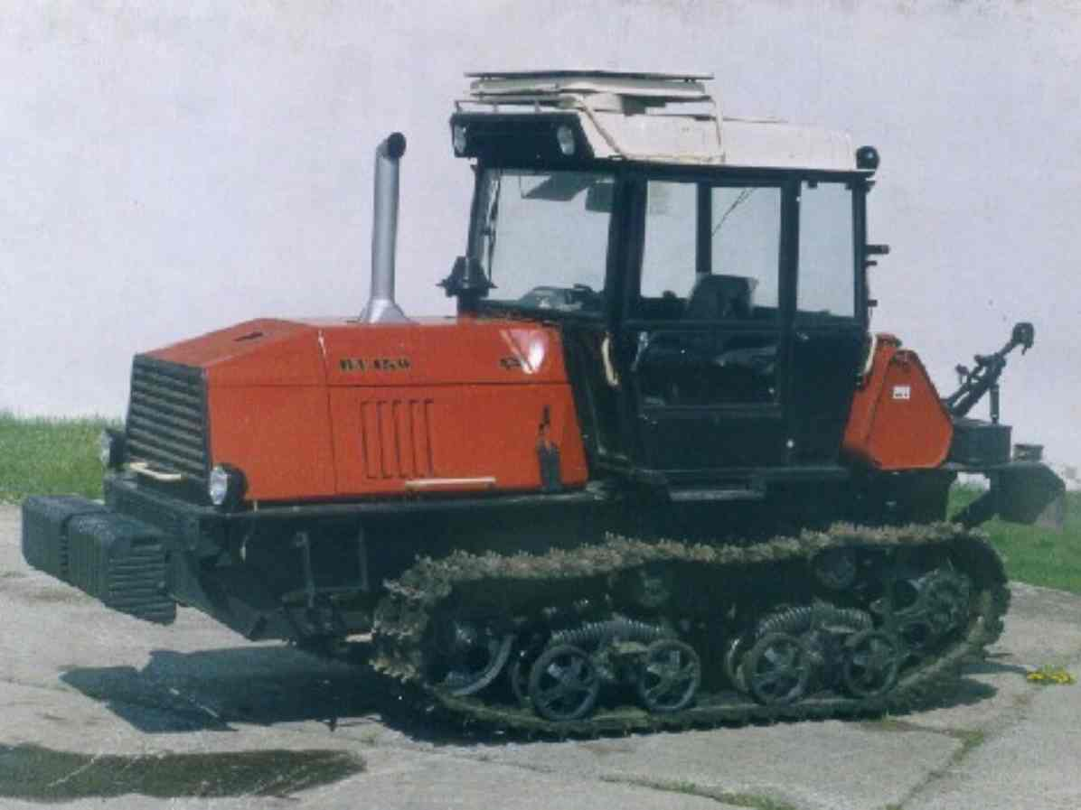

Трактор гусеничный сельскохозяйственный
общего назначения ВТ-150Д

Изготовитель(разработчик) | Адрес
ООО «Тракторная компания «ВгТЗ» | 400006, г.Волгоград  телефон: (8-442) 74-14-04  74-60-32  факс: (8-442) 71-32-85  74-61-20

Результаты испытаний (краткие)
Трактор гусеничный сельскохозяйственный общего назначения ВТ-150Д
Назначение | Трактор ВТ-150Д является гусеничным сельскохозяйственным трактором общего назначения тягового класса 4. Трактор предназначен для выполнения основных сельскохозяйственных работ на равнинах и склонах крутизной до 10^{о} на скоростях 4…15 км/ч с навесными, полунавесными и прицепными, в т.ч. гидрофицированными машинами и орудиями с активными рабочими органами: пахота на глубину до 32 см, безотвальное рыхление почвы, плантажная вспашка, внесение удобрений, предпосевная обработка почвы, в т.ч. комбинированными агрегатами, снегозадержание и закрытие влаги, боронование, посев сельхозкультур, культивация, лущение стерни, дискование почв, уборка урожая, выполнение транспортных, легких дорожных, строительных и мелиоративных работ
Качество работы:
- частота вращения коленчатого вала дизеля при эксплуатационной мощности, об/мин |  |  | 1850
- удельный расход топлива при эксплуатационной мощности, г/кВт.ч |  |  | 230
- коэффициент запаса крутящего момента дизеля, % |  |  | 20
- номинальное тяговое усилие, кН (на стерне) |  |  | 40…45
- скорость движения при номинальном тяговом усилии, км/ч |  |  | 7,0
- удельный расход топлива на тяговую мощность, г/кВт.ч |  |  | 277…282
Производительность, га/ч |  |  | 1,42…20,25
Условия эксплуатации:
Агрегатирование |  | Трактор агрегатируется со всеми гидрофицированными и не гидрофицированными, серийно выпускаемыми с.-х. машинами и орудиями, предназначенными для работы в агрегате с тракторами класса 3...4
Потребляемая мощность, кВт |  | 114
Трудоемкость ежесменного ТО |  | -
Эксплуатационная надежность |  | Хорошая
Удобство управления |  | Удобно
Безопасность выполнения работ |  | Обеспечена

Описание конструкции трактора
Трактор ВТ-150Д выполнен по нормальной для сельскохозяйственных тракторов схеме, имеет рамную конструкцию и является модернизированной моделью трактора ВТ-100Д.
1. На тракторе установлен рядный четырехцилиндровый дизель
Д-442-24 мощностью 114 кВт, с непосредственным впрыском топлива, с газотурбинным наддувом и охлаждением наддувочного воздуха, с запуском пусковым двигателем.
2. Рама трактора ВТ-100 удлинена на 145 мм и доработана под установку: дизеля Д-4405, блока радиаторов и комбинированной подвески ходовой части.
3. Трансмиссия – механическая. Коробка передач -пятискоростная. В конструкции заднего моста применены дисковые остановочные тормоза типа «141».
4. Ходовая система доработана под комбинированную подвеску. Подвеска трактора комбинированная с колеей 1330 мм; изменена конструкция направляющего колеса для обеспечения установки на трактор резиноармированной гусеницы.
5. Для улучшения условий труда и удобства работы механизатора кабина трактора оснащена поворотным сиденьем.
6. Конструкция капота каркасно-панельного типа. Передняя часть капота подъемная для обеспечения доступа к радиаторам. Боковины капота отсутствуют.
7. Увеличены по массе (до 35 кг) передние съемные балластные грузы.
8. В системе обогрева кабины установлен кран для отключения отопителя в летний период эксплуатации трактора.
9. Для повышения грузоподъёмности гидронавесной системы трактора применён гидронасос НШ-50У-3Л, привод которого расположен в корпусе муфты сцепления.
10. Для повышения прочности, а также долговечности и надёжности, на тракторе установлены шестерни конечной передачи с эвольвентноточечным зацеплением ( количество зубьев Z=14/74, вместо Z=13/71)

Техническая характеристика
Показатели |  | Численные значения
Габаритные размеры трактора, мм:  - длина с навесной системой  - ширина  - высота |  | 5310  1855  3095
Масса трактора, кг:  - эксплуатационная без балласта  - эксплуатационная с полным балластом |  | 8080  8880
Диапазон скоростей движения трактора, км/ч:  - переднего хода  - заднего хода |  | 7,13…17,09  7,13
Вместимость топливного бака, л |  | 306
Результаты испытаний
Качество работы | - эксплуатационная мощность –103,кВт;  - частота вращения коленчатого вала дизеля при  эксплуатационной мощности – 1839 об/мин.;  - удельный расход топлива при эксплуатацион-  ной мощности – 211 г/кВт-ч.;  - коэффициент запаса крутящего момента дизеля - 43,5%;  - номинальное тяговое усилие на стерне –  51,6 кН;  - скорость, при номинальном тяговом усилии –  5,7 км/ч;  - удельный расход топлива на тяговую мощность – 281 г/кВт-ч.
Производительность в час основного времени | - на севе озимой пшеницы в агрегате с  СП-16+4СЗП-3,6 - до 14,52 га;  - на вспашке стерни ячменя на глубину 25…27 см:  в агрегате с ПЛН-5-35 - до 1,42 га;  в агрегате сПЛН-4-35 - до 1,47 га;  - на культивации:  в агрегате с СП-16+3КСО-4 – до 9,64 га;  в агрегате с ЗПГ-24 – до 20,25 га
Безопасность движения | Трактор приспособлен для передвижения по грунтовым полевым дорогам в агрегате с навесными, прицепными и полунавесными с.-х. машинами и орудиями. Трактор имеет пневмосистему для управления тормозами агрегатируемых с ним тракторных прицепов

Техническое обслуживание | Руководство по эксплуатации трактора в доступной форме и достаточной степени освещает вопросы правил эксплуатации и технического обслуживания.  Выполнение операций технического обслуживания затруднений не вызывало
Заключение по результатам испытаний
Испытанный образец трактора ВТ-150Д соответствует требованиям НД по показателям назначения, надежности и безопасности. Выявленные недостатки не требуют изменения конструкции:
- эксплуатационная масса трактора – 7970 кг (по ТЗ – 7720 кг);
- наработка на отказ II и III групп сложности составляет 109,1 м.ч. из-за низкой надежности двигателя (по ТЗ – не менее 300…350 м.ч.);
- коэффициент готовности по оперативному времени 0,965, с учетом организационного времени – 0,950 (по ТЗ – 0,975 и 0,970, соответственно);
- уровень звука шума в кабине – 84 дБА (по ТЗ – не более 80 дБА);
- число сортов масел и смазок применяемых в тракторе – пять (по ТЗ – четыре).
ФГУ «Северо-Кавказская МИС» рекомендует: трактор ВТ-150Д поставить на производство, устранив выявленные недостатки
Испытания проведены: |  | ФГУ «Северо-Кавказская МИС»  347740, г.Зерноград  Ростовской области,  ул.Ленина, 32
Испытания провел: |  | Павлов Г.П
Источник информации: |  | Протокол испытаний № 11-46-03 (1010121)  от 10 декабря 2003 года

